1 класс.
Тема: В детском музыкальном театре.
Тип урока: Углубление в тему.
Цель-развитие творческих способностей детей в процессе музыкально-сценического перевоплощения в различные образы сказочных героев.
Задачи:
1.Расширить представление детей о музыкальном спектакле путем живого участия в самом действии. На собственном опыте закрепить понятие оркестр, хор, певцы и музыканты.
2.Способствовать развитию музыкального слуха через вокальную, инструментальную и пластическую импровизацию.
3.Воспитывать интерес к музыкальному спектаклю и занятиям музыкой.
Оборудование: самовар, скатерть, посуда в русском стиле, угощение, металлофоны, свистульки, ложки ,трещотки, бубен, шумелки, иллюстрации.

Ход урока.

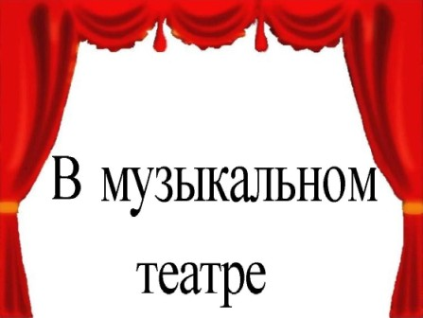
Учитель объявляет, что весь класс отправляется в старинную деревню, в гости к бабушке и дедушке из русской народной сказки «Колобок». Накрыт стол с самоваром, с сушками и посудой в русском народном духе.(позже он накрывается платком).
В начале детям предлагается вспомнить и выразительно, нараспев, произнести начало русской народной сказки.
Далее под музыку «Весёлый крестьянин»Р.Шумана мальчики показывают что делает в доме дедушка, а девочки - что делает бабушка.
Учитель: В избе вкусно запахло хлебом. Вот и появился колобок.
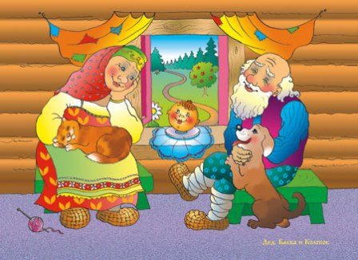
Далее обучающимся предлагается разучить и выразительно спеть1к. песни «Колобок Г.Струве, сл.В.Татаринова.
Детям предлагается импровизация на слова «..катится колобок ,катится.»
Учитель: Представьте солнечную полянку. Что видите вокруг? Что слышите?(птицы поют, дятел стучит, ручей бежит, листья шелестят, ветер шумит)
Обучающимся предлагается импровизация «Звуки леса.»(Выбираются инструменты: свистульки для синиц, ложки для дятла, металлофоны для ручья, трещотки и бубен для листьев, шумелки для ветра.)
В зависимости от эмоциональной готовности детей к импровизации ещё предлагается задание «Спор двух деревьев».
Весь лес населяется жителями.
Учитель: Кто-то заблудился в лесу и кричит:«А-у!» Проводится музыкальная игра, когда дети делятся на 2 группы. Одна группа поёт с Восходящей интонацией (вопрос),а другая откликается с нисходящей.
Предлагается упражнение «Разговор ворон» (На одном звуке на выдохе резко поётся «кар-р-р» и и отклик «кар-р-р».Сравниваются разные тембры голосов.)
Упражнение «Кукушки».
Упражнение «Филин»Дети приставляют ладони «рупором» к углам рта и низким голосом, но мягко, протяжно произносят «у-хххху-уу», «у-хххху-уу».
Упражнение «Эхо»(Дети за учителем, но гораздо тише отстукивают пальчиками звуки имитирующие капли воды, стук копыт оленя, стук весёлого дятла.)
Учитель: Вслушайтесь в музыку, как сейчас появиться зайчик? (Звучит русская народная плясовая «Заинька»).Ребятам предлагается показать как он пляшет.
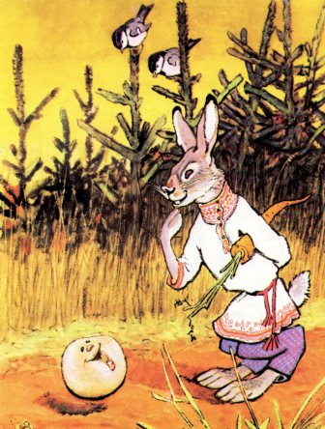
Далее звучит вступление к песне «Колобок»Г.Струве и детям предлагается показать домашнее задание «Песенка колобка».
Учитель : Кто сейчас должен появиться? (Волк).
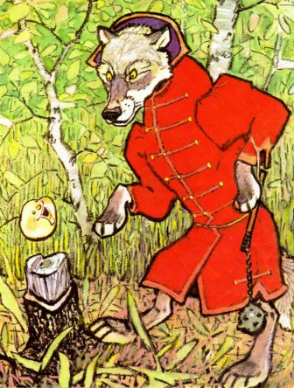
Далее следует импровизация «Разговор колобка и волка» (Дети импровизируют на металлофонах ,а учитель на фортепиано.)
Медведь появляется под уже известную детям музыку «Медведь»Г.Галынина. Ребятам предлагается показать походку медведя.
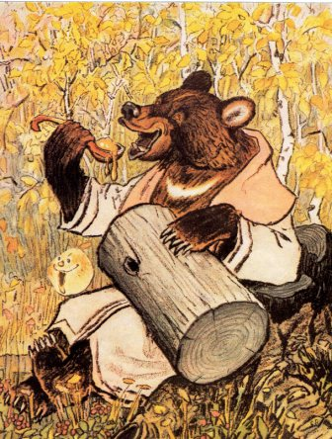
Даётся задание: Напеть слова медведя «колобок, колобок я тебя съем».
И ещё один показ домашнего задания в ответе колобка..
Лиса появляется под ранее разученную песню «Уж как шла лиса.» Следует показ шагов лисы.
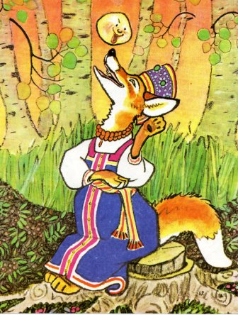
Учитель напоминает конец сказки, а дети на металлофоне изображают событие.
Заканчивается сказка звучанием всего шумового оркестра.
Итог урока: Вот и закончился наш спектакль,в котором вы и сами были участниками.
В каких ролях вам сегодня удалось побывать?

